Об утверждении схемы пастбищеоборотов на основании геоботанического обследования пастбищ на 2021 год по Хромтаускому району
Постановление акимата Хромтауского района Актюбинской области от 20 января 2021 года № 8. Зарегистрировано Департаментом юстиции Актюбинской области 20 января 2021 года № 8017
В соответствии со статьей 31 Закона Республики Казахстан от 23 января 2001 года "О местном государственном управлении и самоуправлении в Республике Казахстан", подпунктом 3) пункта 1 статьи 9 Закона Республики Казахстан от 20 февраля 2017 года "О пастбищах", акимат Хромтауского района ПОСТАНОВЛЯЕТ:
1. Утвердить схему пастбищеоборотов на основании геоботанического обследования пастбищ на 2021 год по Хромтаускому району, согласно приложению к настоящему постановлению.
2. Государственному учреждению "Хромтауский районный отдел сельского хозяйства и земельных отношений Актюбинской области" в установленном законодательством порядке обеспечить государственную регистрацию настоящего постановления в Департаменте юстиции Актюбинской области.
3. Контроль за исполнением настоящего постановления возложить на курирующего заместителя акима района.
4. Настоящее постановление вводится в действие со дня его первого официального опубликования.
Аким Хромтауского района | Н. Алдияров
Приложение к постановлению акимата Хромтауского района от 20 января 2021 года № 08
Схема пастбищеоборотов на основании геоботанического обследования пастбищ на 2021 год по Хромтаускому району

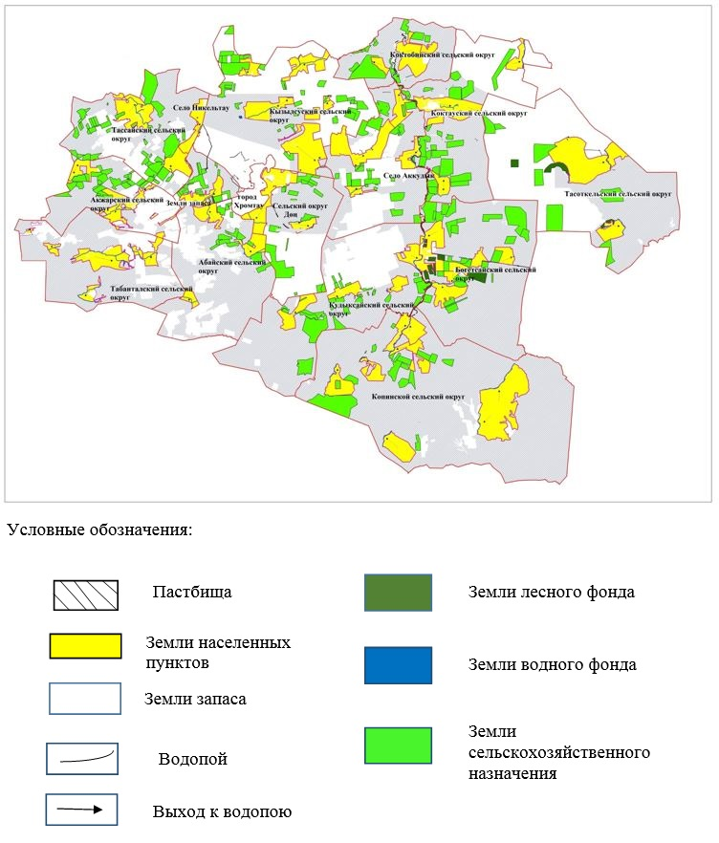

© 2012. РГП на ПХВ «Институт законодательства и правовой информации Республики Казахстан» Министерства юстиции Республики Казахстан

